Hoja de estilos de “Vicar en Acción”

Índice
Presentación 2
Estructura 2
Tipo de Fuente y Tamaño 3
Iconos y Logos 3
Imágenes 4
Paleta de Colores 5
Estilos 6

Presentación
En este proyecto de página web he decidido hacer la página web bonita, llamativa, a la vez que no pierda la seriedad del tema a tratar, como es el coronavirus.

Dicho esto, a continuación se detalla la hoja de estilos de la misma página web.

Estructura
- La página se realizará como una SPA(Single Page Application), en el que se incluirá un par de secciones diferentes para tener secciones bicolor.

- La otra sección a destacar es las medidas que ha tomado el Ayuntamiento para combatir el virus y las ayudas a los sectores más necesitados.

- En la sección “ciudadanos” se mostrará la cara amable de todos los ciudadanos de Vicar mostrando las iniciativas que ha tomado la población y alcaldía para ayudarse unos a otros.

- En la sección “contacto” se incluirá el número de teléfono y email para contactar con ellos.

- La página web contará con un header en el que se incluirá el logo del ayuntamiento de Vicar y el de la propia página web, a parte del nombre del proyecto web.

- También necesitaremos un banner llamativo al principio de la página, que al hacer click te lleve a la sección que menciona.

- Se incluirá un menú de navegación por el que se viajará a las distintas secciones de la página y las distintas páginas disponibles.

- Dispondremos de un footer en el que se incluirá la fecha de realización de la página y el nombre del autor.

Tipo de Fuente y Tamaño

Para la página web se usará “Cambria” y las etiquetas de párrafo h1, h2 y p.

Tamaño:

- H1: 3.5em.
- H2: 2em.
- p: 1.15em.

Iconos y Logos
Se usará como logo del header el una imagen personalizada svg y el escudo de Vicar.

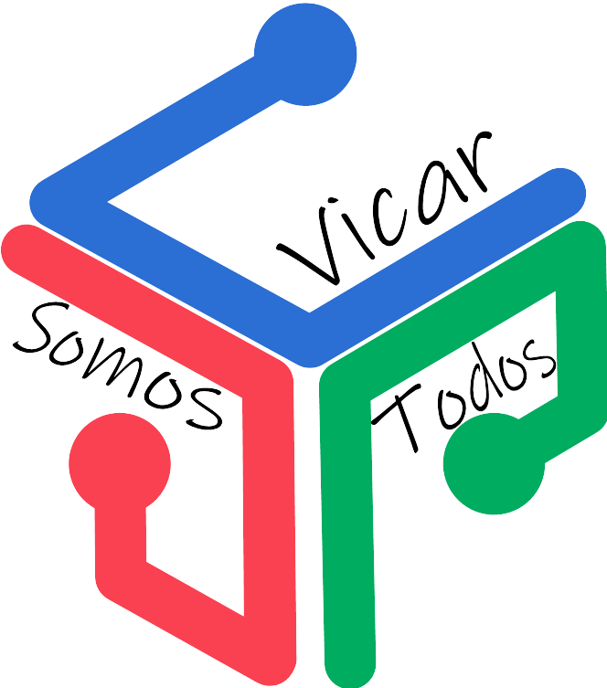


En el apartado de contacto se usarán imagenes svg para referenciar al tipo de contacto que es:

Para teléfono y email, en ese orden:



Imágenes
Utilizaremos unas cuantas imágenes que tendrán una altura entre 800px y 1000px y una anchura entre 500px y 650px.
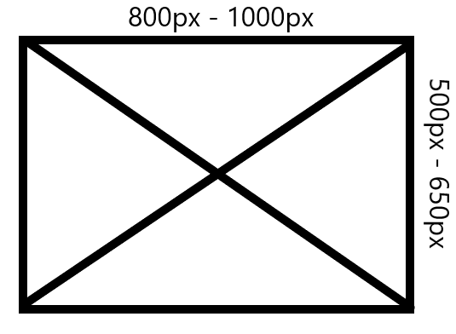

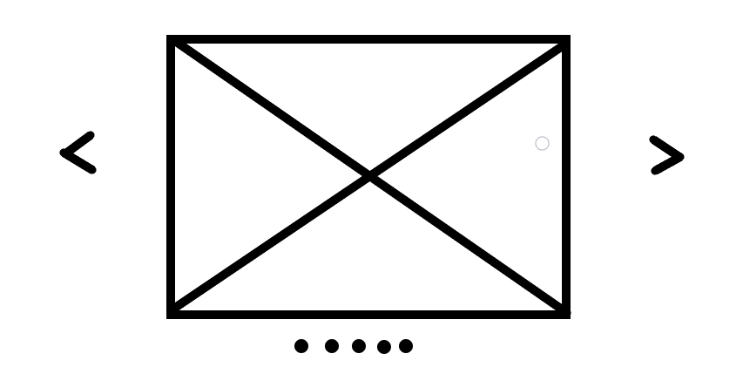
A parte, se debe realizar un carrusel de imágenes de forma parecida a esta:

Paleta de Colores
Se usarán cuatro colores principales, más una imagen de fondo para toda la página:

Para el nav y el header respectivamente:



Para las secciones:

La imagen de fondo al ser svg no sale bien, pero se podrá ver en la página web.


Estilos
En esta sección se va a detallar los estilos que se le dará a la página.

Se usará Boostrap 3 y Jquery, solamente para realizar el carrusel de imágenes, para los estilos vamos a usar únicamente los propios.

En un div principal dentro de la etiqueta body se meterá todo el contenido, para agregarle al body la imagen anterior de fondo y darle al div una anchura del 80%. Se creará un div por sección. Además este div tendrá los bordes redondos.

En algunas etiquetas p se usará font-style:italic y los párrafos importantes pondrán en negrita.

General:
Text-align:center, justify.
Margin: un 5% aprox.
Padding: un 2% aprox. Y no en todas las etiquetas.
Display:flex.
flex-direction:row y column.

Por último, se incluirán media-queries para Laptops, Tablets y Smartphones, de max-width:1300px, max-width:760px y max-width:480px, respectivamente.

Con las media-queries se modificará todo el contenido con tal de que la página sea 100% responsive.

